Dům dětí a mládeže Hořice, příspěvková organizace, spolu s CK AVANTI-TOUR Dobruška pořádají:


CHORVATSKO
GRADAC – AUTOBUSEM

GRADAC je přímořské letovisko na Makarské riviéře, nachází se na poloviční cestě mezi Splitem a Dubrovníkem. Oblázkové pláže ocení rodiny s dětmi, vhodné jsou i pro neplavce vzhledem k pozvolnému vstupu do moře. Studia, apartmány i penziony jsou vzdáleny od pláže cca 150 m (pěší uličkou), pod úrovní magistrály v klidném prostředí ve starobylé části zvané Gradina. V MÍSTĚ POBYTU JE DELEGÁT.
POBYTOVÝ TÁBOR pro rodiny s dětmi, jednotlivce

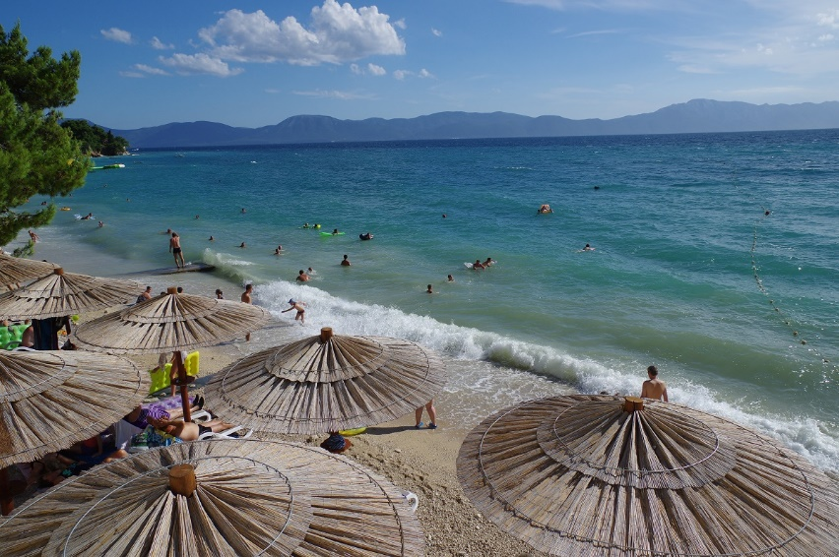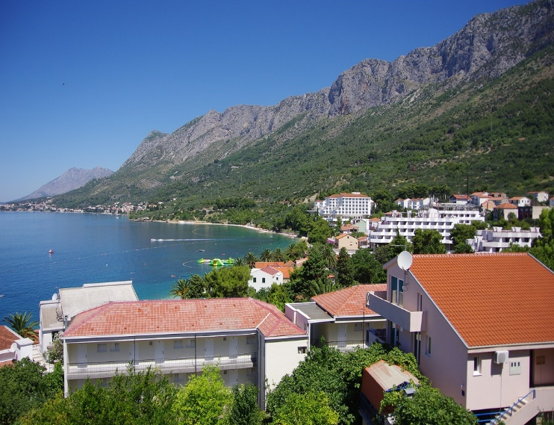

CENA ZA OSOBU  včetně dopravy | STUDIA, APARTMÁNY  V SOUKROMÍ  150 m od moře
26.06.- 05.07.2026  03.07.-12.07.2026 | 10 900 Kč  dítě do 10 let 9 900 Kč

- CENA ZAHRNUJE: autobusovou dopravu, příslušné ubytování pro 1 osobu včetně pobytové taxy, spotřebu energií a vody, pojištění dle zákona 159/99 Sb., lůžkoviny, ručníky, klimatizaci, závěrečný úklid. Tvořivý a relaxační program s pedagogy z DDM, aquagym a pilates s Ditou Kosovou. Možnost zapůjčení paddleboardu v ceně zájezdu.

- CENA NEZAHRNUJE: cestovní pojištění (41 Kč/osoba/den), polopenzi (snídaně v penzionu, večeře v nedaleké restauraci u moře - výběr ze 2 jídel, nápoje nejsou v ceně) za 3 000 Kč/ dosp.os., 2 300 Kč/dítě
do 10 let. Pouze večeře dosp. os. 2 300 Kč, 1 600 Kč dítě do 10 let. Pouze snídaně 750 (dospělí i děti do 10 let). Možnost masáží za úplatu.

SLEVY: - 1. dítě do 3 let bez nároku na lůžko 3 500 Kč (platí při ubytování nejméně 2 dosp. osob), polopenze do 3 let 900 Kč, vlastní doprava či 14denní pobyt odpočet - 1 500 Kč, parkování 1000 Kč/1 auto/pobyt.

VÝLETY autobusové: Dubrovník, Mostar, Medžugorije, výlety lodí: Pelješac, Hvar, Korčula od 10 €
do 60 €. VYBAVENÍ LETOVISKA: obchody s potravinami, IC, pošta, směnárny, pekárny, poliklinika,
lékárna, rychlé občerstvení, bary, restaurace.
Svozová místa: Hořice, Hradec Králové či dle dohody, počtu přihlášených osob z jednotlivých měst.
Splátkový kalendář: záloha do 20.3.2026 činí 2 000 Kč/osoba, doplatek do 20.05.2026.
Rezervace a přihlášky prostřednictvím www.ddmhorice.cz/tabory, Dita Kosová, tel.: 603 155 866. Těšíme se na vás

